玉溪市养老服务业发展问题研究

玉溪市委党校课题组
为摸清玉溪老龄人口和养老服务业现状，总结养老服务业发展的成功经验，探讨存在的问题，为市委、市政府加快发展养老服务业提供决策参考，玉溪市民政局和玉溪市委党校组成课题组，于2014年4月开始深入到全市八县一区，开展《玉溪市养老服务业发展问题研究》课题调研。通过召开负责老龄工作的县（区）领导、民政局、老龄委分管领导、具体责任人和养老服务机构责任人座谈会，进行实地调研、摸底调查和走访有代表性的老年人以及向全市多家涉老机构的不同层次、年龄的老年朋友随机发放调查问卷(发放并收回调查问卷414份）等方式，在认真分析研究的基础上，充分听取了部分养老机构和相关部门意见和建议，形成了玉溪市养老服务业发展问题研究报告。
一、玉溪市人口老龄化特征及产生的社会问题
玉溪市位于云南省中部，总面积15285平方千米，总人口234.0万人。全市下辖八县一区，共设24个街道办事处，25个镇，26个乡（其中10个民族乡），共有262个社区、432个村委员会（未包括澄江的阳宗镇7个村委会）。2013年末玉溪总人口总数达到234万人，全市60岁及以上人口达到32.3万人，占全市总人口的13.8%，比1995年的19.4万人增加了12.9 万人,年均增幅0.26%。人口老龄化步伐加快，呈现速度快、规模大、未富先老等特点及产生的社会问题，需要引起我们的高度关注。
（一）玉溪人口老龄化的特征
人口老龄化是指总人口中因年轻人口数量减少，年长人口数量增加而导致的老年人口比例相应增长的动态过程。人口老龄化有两个含义：一是指老年人口相对增多，在总人口中所占比例不断上升的过程；二是指社会人口结构呈现老年状态，进入老龄化社会。国际上通常把60岁以上的人口占总人口比例达到10%或65岁以上人口占总人口的比重达到7%作为国家或地区是否进入老龄化社会的标准。以此为标准，玉溪人口老龄化呈以下特征：
表一：人口结构类型划分标准
类型 0～14岁/% ≥60岁/% ≥65岁/% 老少比 年龄中位数/岁
年轻型
>40 <5 <4 <15 <20
(增长型)

成年型
30～40 5～10 4～7 15～30 20～30
(稳定型)

老年型
<30 >10 >7 >30 >30
(减少型)
注：上表来源于李玉江、张果. 人口地理学[M]，科技出版社，2011年
1.人口老龄化进入早
按照国际标准，中国1999年60岁以上人口总数为1.26亿，占到了全国总人口10%，这表明中国已进入人口老龄化时代；云南2000年60岁以上人口总数为388.4万，占到了全省总人口的9.17%（云南省统计局第五次人口普查的数据），即将进入人口老龄化社会；玉溪市1995年60岁以上人口总数为19.4万人，占全市总人口的10.17%，这标志着玉溪市进入人口老龄化社会。与全省、全国相比，玉溪市进入人口老龄化社会比全国提前了整整四年，比全省提前了五年。根据玉溪市第六次人口普查基础数据，我们将人口年龄从小到大进行排序，以5岁为组距，带入公式计算得出玉溪市2010年人口中位数为40.33岁（见表二）。这充分表明，玉溪人口年龄结构已经完全进入到老年型社会。
表二：玉溪市2010年人口结构类型指标
0～14岁/% ≥60岁/% ≥65岁/% 老少比 年龄中位数/岁
18.86% 12.57% 8.7% 46.54 40.33
注：根据第六次全国人口普查统计数据分析。
2.老龄人口增速快
玉溪自实施计划生育以来，人口增长速度放慢，而老龄人口增长加快。数据显示，2005年，玉溪市65岁以上的老年人口为18.53万人，比“五普”时的（14.59万人）增长27%，超过同期人口总数增长6.67%的20.33个百分点；与“四普”相比，老年人口增长78.86%，超过同期人口总数增长22.23%的56.63个百分点。2010年“六普”时，玉溪市60岁及以上人口为28.95万人，占总人口的12.57%，其中65岁及以上的老年人人数为20.2万人，占总人口的8.78%，比“五普”时增5.61万人，增长38.5%。与“五普”相比，60岁及以上人口的比重上升了2.1个百分点，65岁及以上人口的比重上升了1.74个百分点。老年人口的增长幅度大大高于总人口的增长幅度，由此可见玉溪人口老龄化势头的迅猛。目前，玉溪市已进入人口老龄化加速发展阶段， 2011年末，玉溪市60岁以上老龄人口达29.78万人，口占总人口的比重为12.89%。2012年末，玉溪市60岁以上老龄人口达31.3万人，占全市总人口的13.4％。2013年底，玉溪市60岁以上老人为32.3万，占全市人口的13.8%。预计到2015年，玉溪市60岁及以上人口将达到35.2万人，老龄人口的比重将增加到14.8%。据估计，今后一个时期，玉溪市老年人口还将以年均3.4%左右的速度持续快速增长，年均增长占总人口的0.5%左右，到2035年以后进入人口老龄化高峰期，届时，全市老龄人口的比重将接近25%，人口老龄化形势相当严峻。根据统计数据表明，玉溪近年来总和生育率一直维持在1.42，长此以往，老龄人口增长将更加迅速。面对中国进入老龄社会的严峻形势，国家已经对计划生育政策实行适当调整，夫妻双方都是独生子女的城镇家庭也可以生育二胎，玉溪总和生育率将可能逐年上升，在2020年恢复到更替水平的2.1，2020年后维持更替水平，在2047年总人口会达到上限的270万，随后开始逐年降低，老龄化趋势不可逆转。
图一： 玉溪市人口变动总趋势（万人）
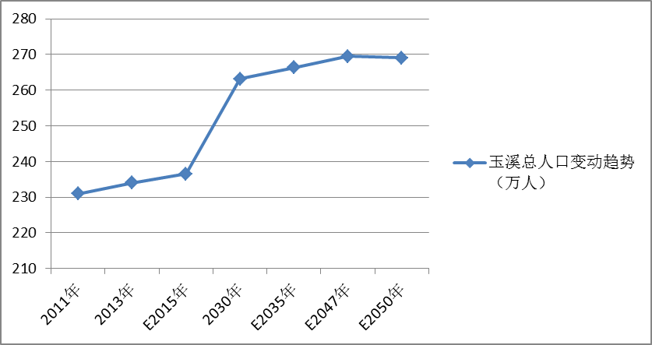
注：数据来源《玉溪市人口发展战略研究报告》；玉溪市人口与计划生育领导小组；2014

图二：玉溪市老龄人口占总人口比趋势
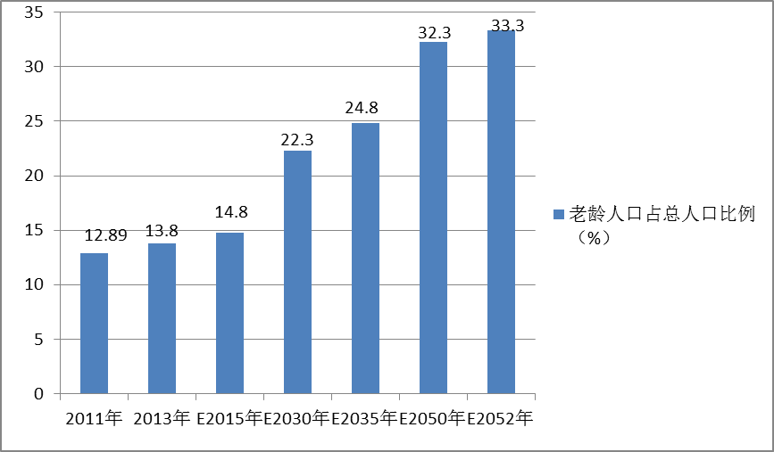
注：根据老龄人口年均增长占总人口的0.5%比值计算。
3.老龄化程度深
2010年“六普”时，玉溪市60岁及以上人口为28.95万人，占总人口的12.57%，低于全国（13.26%）0.69个百分点，高于全省（11.07%）1.5个百分点。2011年全市老年人口占总人口的比重为12.89%,低于全国（13.71%）0.82个百分点，高于全省（11.2%）1.6百分点。2012年末，玉溪市60岁以上老龄人口达31.3万人，占全市总人口的13.4％，低于全国（14.3%）0.9个百分点，高于全省（11.4%）2个百分点。2013年底，玉溪市60岁以上老人为32.3万，占全市人口的13.8%。低于全国(14.9%)1.1个百分点, 高于全省（11.6%）2.2个百分点。
表三：玉溪60岁及以上老年人口与全国、全省比较（2013年)
序号 | 选项 | 人数 | 占总人口数百分比
1 | 全国 | 2.02亿 | 14.9%
2 | 云南省 | 544万 | 11.6%
3 | 玉溪市 | 32.3万 | 13.8%
注：数据来源于全国老龄委统计数字
从以上可以看出，玉溪市老龄化程度低于全国平均水平、但远远高于全省平均水平。
4.高龄化趋势明显
国际上常用低龄（60-65岁）、中龄（65-79 岁）、高龄（80岁以上）老人比重三个指标反映老年人口的年龄结构状况。根据第六次人口普查数据分析，我们发现玉溪人口平均寿命高于全国、全省平均水平。其中，男人平均寿命为75.15岁，高于全国72.38岁平均寿命2.77岁，高于云南省67.06岁平均寿命8.09岁；女子平均寿命79.20岁，高于全国平均水平寿命1.83岁，高于云南省平均寿命6.77岁，这表明玉溪老龄人口的社会抚养系数比较高。从2013年，玉溪市老龄委提供的统计数据来看，玉溪人口老龄化进程中高龄化趋势明显，老年人口的年龄结构变化具有以下特点，中高龄老人的增长速度快。2013年全市65岁及以上老年人口比2000年增加了4.56万人，增长了31.25％，其中百岁老人增加了33人，增长了150%。据预测，今后我市80岁以上的老年人每年将增加1000多人，玉溪市的人口老龄化已经表现出明显的高龄化趋势，老年人口问题更加突出。
表四：玉溪市 、云南省和全国平均预期寿命比较（单位：岁）
地区 | 1990年 2000年 2010年
地区 | 预期寿命 男 女 预期寿命 男 女 预期寿命 男 女
全国  云南  玉溪 | 68.55 66.84 70.74 71.40 69.63 73.33 74.83 72.38 77.37  63.49 62.08 64.98 65.49 64.24 66.89 69.54 67.06 72.43  —— —— —— —— —— —— 76.10 75.15 79.20

注：根据第六次全国人口普查统计数据分析

表五： 2013年玉溪市老年人口年龄结构
年龄组  （岁） | 2013年
年龄组  （岁） | 人数（万人） | ％
合 计 | 32.321 | 100.00
60－64 | 13.17 | 40.74
65－79 | 15.35 | 47.49
80-99岁 | 3.8 | 11.76
100岁以上 | 55（人） | 0.01
注：数据为玉溪市老龄委统计报表

图三：玉溪市各年龄段老龄人口趋势表（%）
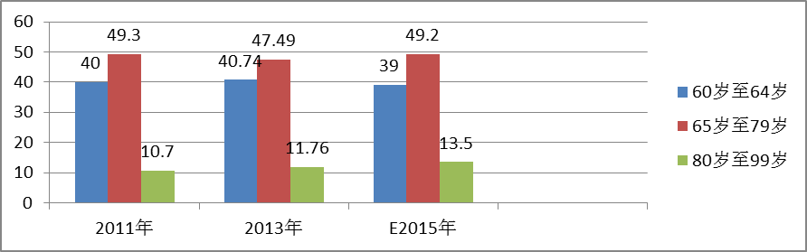
注：根据第六次人口普查数据与2013年老龄人口年龄统计报表测算
5.农村老龄人口多
玉溪农村人口多，老年人口基数大，农村人口老龄化突出。2013年，在全市32.3万老年人口中，城镇老年人口 82348人，占老年人口总数的25%,占全市总人口的3.84%；农村老年人口240619人，占老年人口总数的75%，分别高出城镇50个百分点。因此，解决玉溪市人口老龄化问题，关键在农村。

图四：2013玉溪老龄人口城乡比（万人）
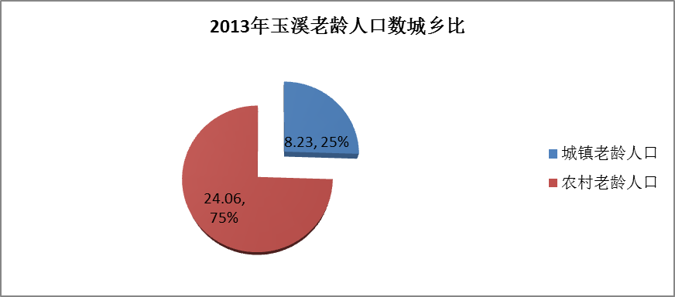
数据来源：玉溪老龄委统计数据
6.全市老龄化存在地区差异
从表六可以看出，全市9个县区均进入老龄化，老龄化率超过全省平均水平。江川县最高(14.96%)，略高于全国平均水平，新平县最低（12.56%），老年人口最多的是红塔区（6.93 万人）， 最少的是峨山县（2.28 万人）。老年人口在4万人以上的有红塔区、江川、通海3县区，其中：红塔区达到6.93万人，比1990年增长39.58％，占全市老年人口的22％；老年人口在3－3.9万人之间的有华宁、新平2县，老年人口在2－2.9万人之间的有澄江、易门、峨山、元江4县；老龄化系数高于全市平均水平的县有：江川县、澄江县、通海县、易门县、华宁县。
表六： 玉溪市老年人口的地区分布（万人、%）
地 区 | （2013年）
地 区 | 总人口 | 60岁及以上人口数 | 老年人占总人口比重
全 市 | 234.00 | 32.30 | 13.8
红塔区 | 50.3 | 6.93 | 13.78
澄江县 | 17.2 | 2.38 | 13.83
江川县 | 28.4 | 4.25 | 14.96
华宁县 | 21.5 | 3.03 | 14.09
通海县 | 30.9 | 4.34 | 14.05
易门县 | 17.7 | 2.54 | 14.35
峨山县 | 16.9 | 2.28 | 13.49
元江县 | 21.9 | 2.87 | 13.11
新平县 | 29.2 | 3.67 | 12.56
数据来源：2013年统计公报和云南省老龄事业情况统计表

图五：玉溪老龄人口县区分布及比例
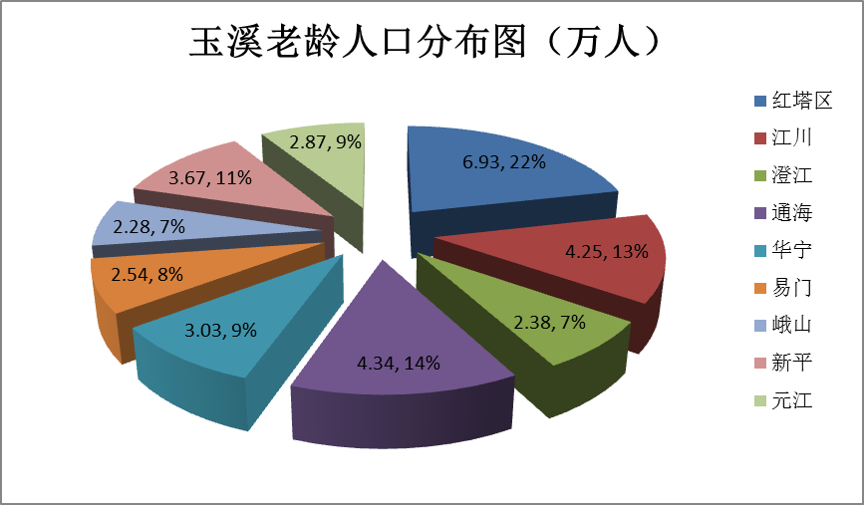
数据来源：玉溪老龄委统计数据
7.“未富先老”特征明显
发达国家在进入老龄化社会时，人均国民生产总值基本上在5000至1万美元，目前平均达到2万美元左右。1995年玉溪进入老龄化社会时人均GDP仅为1500美元，而且是在生产力水平低、区域发展不平衡、城乡二元结构明显的状态下发生的，虽然比全国进入人口老龄化社会时人均GDP仅为1000美元的情况要好些，但仍是一个较低的水平。2013年，玉溪市人均GDP也仅为7640.25 美元，远远未达到发达国家平均水平，仍然处于“未富先老”阶段，给国民经济的发展带来巨大的支出和成本压力。
8.“空巢”老人增加迅速
随着社会转型的加快，城镇化提速，人口迁移和流动频繁，大量的中青年劳动力离家到外省务工经商，与子女、晚辈共同生活的老年人逐渐分开独居，成为“空巢”老人。2010年，玉溪市第六次人口普查数据表明，玉溪市平均每个家庭户的人口为3.33人，比第五次全国人口普查的3.45人减少了0.12人，家庭户规模继续缩小，几代人或一家多人同住的家庭不断减少，“空巢”老人增多。根据玉溪市老龄办统计，2013年，玉溪纯老年人家庭人口数共有81108人，占老年人总数25%。其中：城镇纯老年人家庭人口有 19184人，农村纯老年人家庭人口有61924人。调查中，“三代同堂”式的传统家庭越来越少，“421”的家庭结构（一对夫妇同时赡养四个老人和一个小孩）愈加明显，老龄人口“空巢”现象比较突出，2013年，红塔区空巢老人已经达20453人，占全区老年人口总数的30.5﹪。随着城市化的发展和人民生活方式的变化，空巢老人的比例还将进一步增加，全市老年家庭“孤巢”和“空巢”化严重，传统的依靠儿女共同生活养老的家庭养老模式已经受到了冲击。
（二）人口老龄化产生的社会问题
从世界发达国家人口老龄化的进程看，老龄化的决定因素是生育率下降，欧美等发达国家生育率伴随着工业化、城镇化和现代化而自然下降，人口老龄化发展速度非常缓慢，是逐步到来的，是先富后老。同全国一样，玉溪的人口老龄化是国家控制人口的政策导致生育率下降而迅速产生的，因而玉溪市老龄化出现时面临的是经济底子薄、养老负担重，这迫使玉溪在经济欠发达的时期解决比经济发达国家还严重的人口老龄化问题，特别是在目前各项社会保障机制还不健全，社会承受能力还不强的情况下，人口老龄化所产生的社会问题是严峻的。
1.劳动力成本增加，经济发展速度下滑
人口老龄化预示着剩余劳动力无限供给时代即将结束，将进入“刘易斯拐点”。它将对经济发展产生全面的影响：首先，表现在劳动力的供给方面，劳动力的供给一般是由总人口中处于劳动年龄人口的多少来决定的。劳动年龄人口的数量及其在总人口中的比重,对一个国家或地区的经济发展至关重要。从总体来说,人口老龄化发展会导致劳动年龄人口比重相对下降，劳动年龄人口的相对缩减就意味着可就业人口的减少，劳动力成本增加，从而导致总供给曲线上升、经济和社会发展要素价格普涨（见图六）；其次，在一定的生产资料和技术条件下,劳动力资源不足就可能导致部分生产资料和技术设备的浪费,影响社会生产活动的正常运转,影响生产力和经济的发展，经济结构不适应老龄社会的发展，经济发展速度下滑将是一种必然趋势。这种情况在欧洲等发达国家表现比较明显,劳动力短缺的问题成为制约他们经济发展的一个重要因素,而这正是由于出生率下降而形成的人口年龄结构老龄化所造成的。目前，玉溪市老龄人口比重越来越大，劳动力人口比重下降已经成为不可逆转的趋势。根据对玉溪少儿系数、劳动力系数、老年系数推算，在2033年，玉溪老年系数将超过少儿系数，劳动力系数逐年走低。劳动力普遍短缺、老年抚养人群越来越多，将是玉溪无法回避的现实问题。
图六：人口进入到老龄社会的总供给曲线（AS）
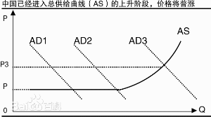

图七：玉溪人口结构变化趋势
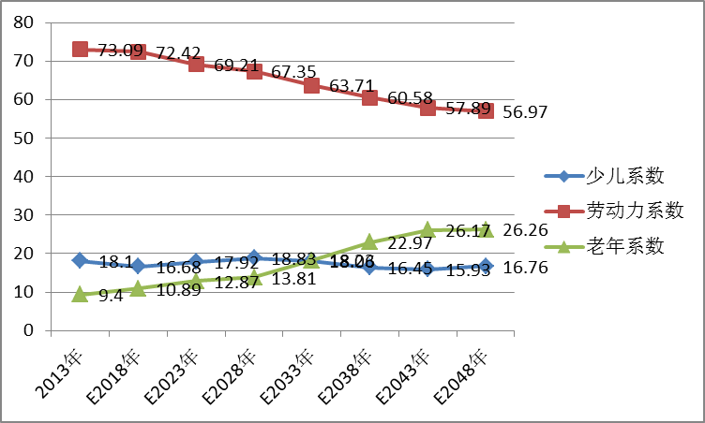
数据来源：《玉溪市人口发展战略研究报告》；玉溪市人口与计划生育领导小组；2014
2.劳动力负担增重、社会发展成本支出增加
老年人口增长过快客观上成为企业、社会的沉重包袱，将会严重制约着玉溪市经济的快速发展。随着人口老龄化的发展，老年人口在总人口中的比重上升，被抚养人数的增加，将直接导致抚养系数的提高和劳动年龄人口的负担加重。玉溪市2000年是每7.36个工作年龄人口供养1个老人，到了2013年是每5.95个工作年龄人口供养1个老人。老年抚养系数的提高，说明劳动年龄人口除了为自身生存和发展进行生产劳动的同时，还要负担更多的老年人口生存和发展的费用。根据推算，2048年，玉溪老年抚养系数将到达峰值为46.11%，这不仅使劳动力人口的负担日益加重，也必将加大社会发展成本支出增加，老龄化将成为经济发展严重问题，对整个社会的发展形成沉重的压力。
图八：玉溪市人口抚养变动趋势
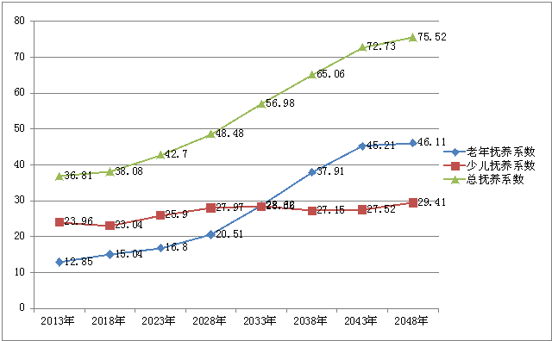
数据来源：《玉溪市人口发展战略研究报告》；玉溪市人口与计划生育领导小组；2014
3.产业结构和消费结构变化，经济转型势在必行
玉溪市是在经济欠发达的条件下人口结构己经进人老龄化阶段，“未富先老”引发了严峻的产业结构矛盾。随着老龄化的快速发展，老年人口的数量和比重不断增大，为满足庞大老年人口特殊需要的商品和生活服务及服务设施也将大幅度增加，这必然要求产业结构和经济结构作相应的调整，发展以满足老年人需要的产业和社会服务设施。从消费结构上讲，老龄人口的快速增长需要把更多的资源用在消费上，从而减少了用于再生产的投人，经济发展面临挑战。根据西方老龄化国家发展经验，应对人口老龄化，必须实行劳动力的使用创新，提高工业对劳动力的吸纳水平。也就是说，一方面，要保障经济速度增长；另一方面，要转型发展模式，实现经济和产业的创新和升级，提高劳动力人口的生产效率，吸纳部分低龄老年人口重新进入生产领域。
4.社会保障压力增加、统筹社会发展难度增大
在经济上主要依靠社会养老的现代社会，人口老龄化意味着给地方财政带来的压力将随着人口的增多而增加。随着老年人越来越多，退休费、养老保险随之增加，社会负担日益加重，这些费用的支出同老龄人口增加成正比。随着老化程度的提高，老年人口所需各项费用增长是相当迅速的。2013年玉溪市离休、退休、退职人员比2009年增加19.5万人，增长13.4％。逐年增多的离休、退休、退职人员也给当地财政带来很大的压力，离休、退休、退职人员的保险福利费用逐年增加的幅度也比较大，2013年比2009年增加41亿元，增长53.8％，平均每年增加10亿元的保险福利费用。在这种情况下，有的老企业，退休职工人数已达到甚至超过职工总人数的50%，这为企业缴纳和政府返还职工统筹养老基金带来困难。据政府社保部门反映，由于退休职工越来越多，统筹养老资金运作越来越困难，统筹基金常常入不敷出，发生赤字。目前，政府发放职工养老金的机制，其前提是企业必须为职工参保，对于生产难以为继的亏困企业来说，难免拖欠退休职工工资，因此常发生退休职工到企业或政府上访、闹访等事件，对社会稳定产生负面影响。在农村，养老保障体系还不完善，老人生计在一定程度上仍需靠传统的“养儿防老”。而在农村的现实生活中，养儿不能防老的事例屡屡发生，以至农村许多老人晚年生活无保障，社会不和谐因素增加。
5.社会公共福利救济增大，服务业发展面临挑战
随着人均预期寿命的延长和老年人的增多，老年人的养老费问题、医疗问题、照料问题、社会参与问题等都会逐步显化,为老社会服务的需求迅速膨胀。而由于社会转型、政府职能转变、家庭养老功能弱化，为老服务业发展严重滞后，难以满足庞大老年人群,玉溪市60岁以上老龄人口以年均3.4%的速度快速增长,纯老年人家庭占老年人家庭的1/3,农村一些地方甚至出现了“老人村”,特别是迅速增长的“空巢”、高龄和带病老年人的服务需求日益突出,而社会照料和家庭照料资源严重匾乏。老龄工作的重点和难点在高龄老人，失能、半失能老人，对弱势人群公共福利和救济是一个社会文明程度的标志，是政府的责任和良心。大多数60－70岁的老年人尚有生活自理能力，还不属于弱势群体，但80岁以上的高龄老人逐渐丧失生活自理机能，其医、食、住、行诸方面都面临着现实问题。高龄老人因丧偶、身体状况差等原因导致的患病、残疾、痴呆、卧床等问题日益突出， 往往需要大量的保健、照料和社会援助；另据市老龄委统计，2009年玉溪市有失能老人2.3万人，占全市老年人总数的7.6%，这部分人需要不同形式的长期护理，需要社会的关爱和救济，从而给社会和家庭带来的压力越来越大。
6.医疗卫生需求膨胀、政府公共财政支撑压力倍增
老年人口的年人均医疗费要大大高于非老龄人口,年龄越高,则医疗费用的需求量就越大。这一方面与老年人口的患病率较高有关;另一方面也与老年人的疾病普遍有关。根据玉溪老年人口状况抽样调查数据显示，玉溪市有占82.5%的老年人患有慢性疾病,主要困扰老年人的慢性疾病首推关节炎,其次为高血压，再次是心脏病和冠心病。这些疾病不仅疗程长、愈后差,且费用高。卫生部曾做过统计，60岁以上老年人慢性病患病率是全部人口患病率的3倍，伤残率是全部人口伤残率的3.6倍，老年人消耗的卫生资源是全部人口平均消耗卫生资源的1倍，老年人的人均医疗费用支出是其他人群的3—5倍。发达国家目前医疗费用大幅度增长的原因，除医疗技术发展费用增加之外,主要是人口老龄化的作用。据调查,目前,我国最早进入人口老年型,并且是人口老龄化程度最高的上海,老年人的医疗保险费用支出已经占到了医疗保险费用总支出的2/3。上海的今天,就是玉溪市的明天。到本世纪20—40年代人口老龄化高峰时期，医疗保障费用的需求压力可想而知。因此,老年人不仅是个人负担医疗费用上涨过快,政府对于医疗卫生事业的投入压力也明显增加。由于目前离退休人员医疗费用实行国家、单位和个人三方共同负担，因此在离退休人员高速增长的情况下，人口老龄化对整个医疗费用的承受能力提出了严峻挑战。此外，玉溪市约66.2%的人口在农村，农村新型合作医疗制度能否承受数量越来越庞大的农村老年人群的医疗问题也将越来越现实地摆在我们面前。
7.家庭代际关系改变、对社会价值形成冲击
老年问题对家庭代际关系也会产生一定的影响。传统家庭,由于子女多,加之那时候老年人寿命较短,家庭供养老年人的时间相对也较短,子女供养老人的负担相对来说也比较轻。而现代,特别是经济体制转轨过程中,小家庭日益增多,使传统家庭养老模式受到明显冲击。由于计划生育后,家庭结构发生了变化,不少地方形成了“4-2-1”的家庭结构,一对夫妇要供养4个老人,不论是目前的家庭收入,还是夫妇能够用于赡养的精力和时间,都难以满足老年人的养老需求。并且,持续下降的生育率，使家庭户规模进一步减少，趋向小型化、核心化。此外,由于产业结构的调整,下岗或失业人数的增多和现代生活步伐加快、竞争的加剧，成年子女自身的生存和发展受到威胁，因此对老年父母的照料也力不从心,这种负担的沉重是可想而知。总之,老年人的增多,对子女的生活产生重要影响,并进而对与养老相关的道德观念产生影响，尊老爱幼的道德观念可能因此受到冲击,厌弃老人、歧视老人、虐待老人的现象可能会增多,两代人的矛盾有可能加剧,而代际矛盾如果解决得不好,就必然会影响到整个社会的和谐与稳定,长此以往,因代际矛盾突出,将造成社会道德危机的出现，影响到社会的发展和全面建设小康社会目标的实现。
8.社会文化结构发生变化，公共设施建设矛盾凸显
社会群体都有各具特征的文化活动或文化内容，老年群体也形成了自身的老年文化，包括反映老年人生活、满足老年人精神需求的文学艺术形式和文体娱乐形式等。人口结构的变化将会影响到社会文化结构的变化。人口老龄化将改变玉溪文化需求结构，促进老年文化得到新的发展。老年文化的发展增加了玉溪市社会文化中有关老年人的成分，使得老年人的价值观念、思想意识、伦理道德和公共形象在社会文化中占据越来越重要的位置。但是，目前玉溪公共设施建设还没有为老龄社会的到了提供充分的准备，老年友好型城市建设是应对人口老龄化的必由之路。因此，城市在公共设施建设上，一方面，要满足现代都市气息快节奏的生活方式需要；另一方面，也要考量满足老人现实需要，建设安全、舒适、和谐的生活环境，提供适应老年人文体生活设施。
人口老龄化是不可抗拒的世界性潮流。它是人类社会文明进步的必然结果，同时，也对人类社会的文明进步提出了挑战。对此，我们应当正确认识人口老龄化，妥善处理人口老龄化产生的诸方面问题，以积极的态度应对这一挑战。
二、玉溪市养老服务业的基本情况
（一）玉溪市养老服务业发展现状
玉溪自1995年底进入老龄化社会以来，市委、市政府高度重视，把加快发展养老服务业作为经济社会发展的当务之急，坚持多措并举，养老服务业呈现出稳步发展态势，玉溪已形成了以居家养老为主，公办养老机构为辅助和社区养老为补充的基本养老格局。
1.养老服务机构和基础设施建设力度不断加大
面对严峻的人口老龄化压力，全市上下积极应对，不断加大养老服务机构和基础设施建设力度，截止目前，全市共有城市公办养老机构5个（含县级中心社会福利院4个，市级社会福利服务中心1个），床位1116张。其中，玉溪市社会福利服务中心是玉溪最大公办养老机构，该中心占地67.58亩，建筑面积23350.9平方米，总投资6710万元，设置床位800张，是一个集生活照料、护理康复、文体娱乐、实习培训于一体的养老服务示范基地。现入住老人115人，入住率为50%；有民办养老机构2个，床位263张；有农村敬老院77所，床位1898张。2012年至2013年争取到云南省社区居家养老服务中心项目69个，上级补助资金1870万元，市级配套经费1529万元，建好后可提供床位1080张。至目前，已建成42个，床位770张，服务老年人4399人。2014年全市将完成6的农村敬老院的改扩建工程，完成50个居家养老服务中心和100个农村幸福院建设项目工作。目前，全市共有各类养老床位4047张，平均每千名老人有12.5张床位，养老机构为老服务人员已达180多人。
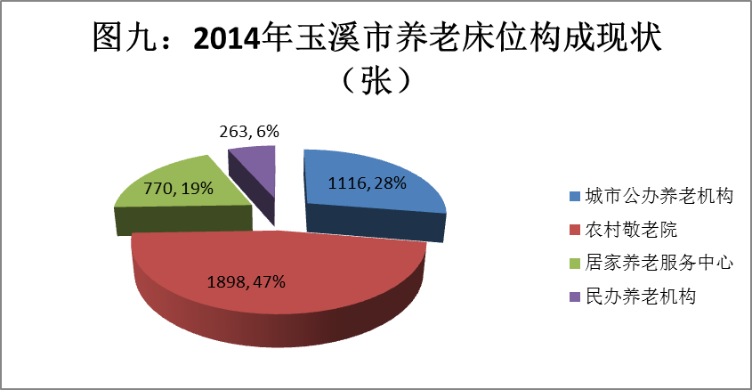
2.老龄生活和文化娱乐服务机构和组织日趋完善
玉溪市从2006年实施老年协会百村建设工程以来，每年由市、县区老龄办安排专项资金，帮助100个村老年协会添置活动设施，改善活动条件。5年来，市老龄办共安排资金162.5万元，市老龄事业发展促进会安排资金46.5万元，市民政局安排福彩公益金923万元，县区投入203万元，为878个基层老年协会新建或修建了活动场所，添置了活动设施，改善了活动条件。随着养老服务机构管理和服务水平的不断提高，老年人服务机构逐步增强，老年人参加社会娱乐活动也渐渐增多。到2013年底，全市建有老年活动中心（室）4468个，其中市级老干部活动中心和老年文艺体育活动中心各1个，县区级老干部活动中心17个，乡镇（街道）老年活动中心36个，社区及村委会老年活动中心（室）575个、村民小组老年活动中心（室）3838个，建有门球场、地掷球场近200块。2013年底，玉溪市创办老年大学（学校）497所，其中：市级老年大学1所，县区老年大学9所，乡（镇）、（社区）村老年学校487所，在校学员达到13.41万人。成立老年文艺团（队）近2000支，参加人数3.6万人，年均自编自演各类节目2.7万多个，演出4800多场次。全市已建立老年体育协会（分会）近2000个，会员达20多万人。各级老年组织充分利用现有的老年活动场所，组织老年人开展丰富多彩的文艺体育活动，通过有计划地组织老年文艺汇演，诗、书、画、摄影展等活动，既传播玉溪“三乡文化”、“古滇文化”、“民族文化”等特色文化，又丰富了老年人的精神文化生活。积极发展和培育老年服务志愿者队伍，全市共有老年人服务志愿者5226人，及时为老年人解决生活中的各种困难。实施政府购买为老服务人员已达100多人。在全市建立法律援助中心、援助站90多个，为老年人提供及时、全面的法律援助，基层老年法律援助覆盖率100%。
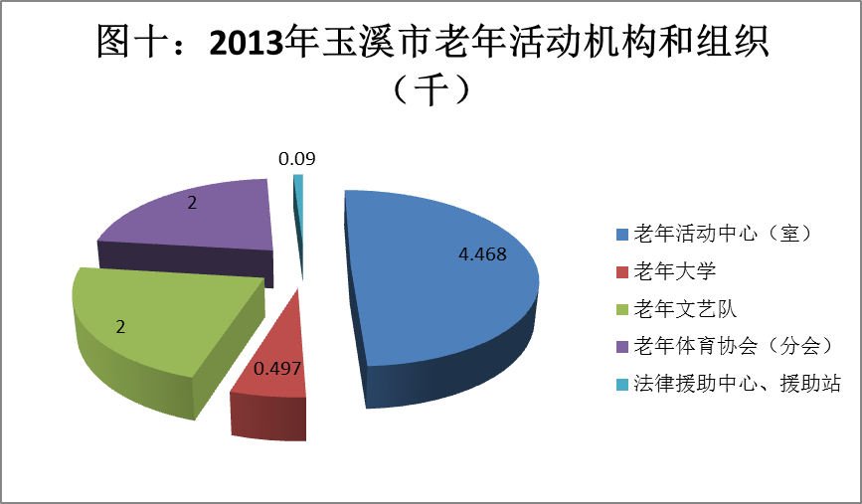
3.养老服务政策法规不断健全
面对严峻的老龄化趋势，国家、省、市更加重视养老服务业的发展，相继出台了一系列加快发展养老服务业的政策。十八届三中全会报告提出了“积极应对人口老龄化，加快建立社会养老服务体系和发展老年服务产业。”2013年8月16日，国务院常务会议指出，要在政府“保基本、兜底线”的基础上，推动社会力量成为发展养老服务业的“主角”。国务院通过的《关于加快发展养老服务业的若干意见》（国发﹝2013﹞35号），确定深化改革加快发展养老服务业的任务措施，出台了一系列引导和扶持民间资本进入养老服务领域的政策措施。云南省出台的《关于印发云南省社会养老服务体系建设规划（2011-2015）的通知》（云政发办﹝2012﹞119号）指出：省财政设立社会养老服务体系建设专项资金，重点用于养老服务补贴、养老服务机构建设、居家养老服务设施建设和鼓励发展民办养老服务机构等，并向农村和欠发达地区倾斜。玉溪从2007年开始相继出台了《玉溪市老年人权益保障实施办法》、《玉溪市人民政府关于加快养老服务业发展的实施意见》（玉政发办﹝2011﹞85号）、《玉溪市居家养老服务设施细则》（玉政发办﹝2011﹞136号）、《玉溪市社会办养老机构资金资助办法》（玉政发办﹝2011﹞137号）、《玉溪市居家养老服务机构规范化建设基本标准》（玉政发办﹝2011﹞138号）、《玉溪市老龄事业发展“十二五”规划》、《玉溪市人民政府关于进一步加强老龄工作的意见》（玉政发办﹝2013﹞243号），为保障老年人权益、为玉溪发展养老服务业提供了政策支撑。这些法规和措施为玉溪的养老服务业发展提供了有力的社会保障。
4.为老服务保障体系日趋完善
近几年来，市委、市政府从构建和谐社会的大局出发，坚持民生为本，积极构建城乡养老保障体系。现已经初步形成了以养老保险、医疗保险以及居民最低生活保障为重点的社会养老保障基本框架。
（1）覆盖城乡的养老保险体系逐渐初步建成。玉溪养老保险制度始建于1988年，起初以企业养老保险为主，后来相继建立了机关事业养老保险制度。2013年，参加城镇职工养老保险人数28.4万人。其中，参加机关事业养老保险在职职工6.2万人，离退休人员2万人，支付养老金 95.317万元；参加企业职工基本养老保险从业人员16.1万人，离退休人员4万人，支付养老金80.699万元。同时，还积极探索以储蓄积累为特点的农村养老保险工作，于2009年、2010年先后在新平、华宁两县开展新型农村养老保险试点，在试点取得了明显成效的基础上，2011年又将红塔区、江川县、峨山县、通海县和元江县5个县区纳入国家新型农村养老保险试点范围。除了执行国家、省基本规定外，玉溪市新型农村养老保险规定补充增加了以下几点：一是对选择200元、300元、400元、500元及其以上缴费档次的，分别给予与 10元、20元、30元、40元的补贴。二是为鼓励符合条件的人积极参保，政府对选择缴费档次高的参保者给予的缴费补贴越高：分别给予每人每年30元、40元、50元、60元、70元的缴费补贴。三是参保人领取待遇期间死亡的，给予一次性丧葬抚恤补助600元。以上政策的实施更加鼓励了人们参与农村保险投保。2013年参加农村新型养老保险28.4万人，支付养老金2.3亿多元。2013年底，参加城乡居民新型养老保险 120.79万人，领取人数达255563人，支付（含个人和基础）养老金 19161.28万元。针对农村养老保险层次低、保障力度弱的现状，玉溪实行全市60岁以上未享受城镇职工基本养老保险待遇的农村有户籍的老年人，可以按月领取中央补助的基本养老金60元。在养老保险无法覆盖的部分，城乡最低生活保障起到了“托底”的作用。2013年底，全市城乡困难老年人全部纳入了最低生活保障范围，纳入城镇最低生活保障10173人，人均低保金标准为247元/月。共有89031人纳入农村最低生活保障，人均低保金标准为110.3元/月，做到了应保尽保，应保才保。2013年底，全市共有农村“五保”供养对象共4992人，全部纳入财政供养。其中：集中供养1177人，集中供养率为23.58%，人均供养水平达到532元/月；分散供养3815人，人均供养水平达到256元/月，有效地保障了全市五保老人的吃、穿、住、医、葬等问题。此外，各级老龄办、老龄事业发展促进会开展面向高龄老人的助医助养活动，2013年共为4079位老人解决了治病难和生活难问题，开支经费285多万元。
（2）城乡一体的医疗保险体系逐步完善。玉溪市自2000年建立医疗保险制度以来，经过多年的发展，由城镇职工医保、城镇居民医保、新农合构成的医疗保障体系日益健全和完善：城镇职工形成了以基本医疗保险为基础，以大病医疗保险、企业补充医疗保险、公务员医疗补助、离退休人员医药费统筹为补充的社会医疗保障体系。2013年，参加城镇职工基本医疗保险单位6112户，参保职工24.97万人，其中，离退休人员参保人数达64011人，离休干部医疗统筹786人，为一部分老年人解决了医疗保障问题。2003年全市建立了城乡医疗救助制度，使城镇生活困难的低保户及农村“五保”人员也有了社会医疗保障；2006年新农合在玉溪全面启动。2013年新农合参合率达97.6%，筹资水平人均达400元，比全省其他州市人均高60元，住院报销比例乡镇级为95%至100%，县区级为80%至90%，省、市级为55%至70%，广大农民群众住院就医负担大幅度减轻；2008年6月1日，全市正式启动城镇居民医疗保险制度，截止2013年底，城镇居民基本医疗保险参保人员有212057人，其中，60岁以上参保人数达23055人。
（3）适度普惠的老年优待政策不断得到落实和完善。2007年底，市政府出台了《玉溪市老年人权益保障实施办法》，规定给予全市60周岁以上老年人凭老年人优待证免费进公园、公厕、乘座公交车、看病免普通挂号费、司法部门减交或免交困难老人诉讼费以及给80岁以上无退休金收入老人发放保健（长寿）补助（高龄津贴）等26项老年人优待政策。为65岁以上老年人建立了健康档案。对参加城镇职工基本医疗保险的70周岁以上退休人员，给予个人自负医疗费适当照顾。健全完善80岁以上老年人保健（长寿）补助金制度，从2014年起，对本市户籍的所有百岁老人按每人每月不低于300元标准发放长寿营养补贴，90－99周岁、80－89周岁老年人分别按每人每月不低于100元、50元标准发放长寿营养补贴，90岁以上的老年人每年免费体检一次。全市为老年人提供免费法律咨询，减免贫困老年人和农村“五保老人”法律服务费用等。《玉溪市老年人权益保障实施办法》覆盖全市所有高龄老年人。2012年全市开通“爱心通”助老信息服务平台，为老年人提供生活照料、家政便民、餐饮服务、医疗保健、心理慰藉、法律咨询、娱乐学习、应急救助等服务功能。在市政府惠老政策的鼓励下，目前红塔区研和、洛河、李棋也出台政策，由乡镇财政统一按月给60岁以上老年人发放20-100元不等的养老补助金，享受人数达1万人。红塔区大营街居委会多年来重金鼓励子女赡养老人，老人年满95岁，一次性奖励5万元，年满100岁奖励10万元，到目前已经兑现了12户95岁的家庭，共计60万元。全市有700多个村（居）民小组按月给老年人发放5元到几十元不等的“养老补助金”，享受人数达2.8 万人，有越来越多的老年人享受到了经济和社会发展的成果，为发展养老服务业提供了基础支撑。
(二)玉溪养老服务需求现状和需求倾向
1.玉溪老龄人口养老服务需求现状
目前，玉溪老龄人口对养老服务的需求主要以居家养老为主，但是由于老年人的收入差距、居住地域、家庭情况、年龄阶段、身体状况不同，需求已经开始向多元化发展。调查显示，目前，居家养老仍然是玉溪老年人的养老方式的首选，如：澄江县在2万多老年人口中，有98%老年人为居家养老、2%的老年人口为机构养老；新平县在36000多老年人口中，有95%老年人为居家养老、3%的老年人口为机构养老、2%老年人口为异地养老。即使是需要全部纳入财政供养的农村“五保”供养对象，绝大多数也选择居家为主。2013年底，全市共有农村“五保”供养对象4992人，其中：集中供养1177人，集中供养率仅为23.58%。与此同时，部分高龄，失能、半失能老人需要医养结合的社会机构养老，部分高收入群体需要高质量、环境好的机构养老。
2.玉溪老龄人口养老服务需求倾向
为了了解玉溪老龄人口对养老服务需求倾向，为养老服务业发展提供基础数据，我们对部分玉溪老龄人口进行了养老服务需求倾向调查。从问卷的414位老年人回答的情况看，玉溪老年人在今后养老方式的选择上，仍然选择居家由子女养为主，占56.9%；其次，为依托社区养老，占调查人数的22.9%；再次，只有高收入人群和特殊人群（“三无”、“五保”、失能老人）选择机构养老，占调查人数的14.7%。因受传统观念影响，只要是身体健康，生活能自理的老人都习惯住在家里由子女赡养，但是，他们也希望社区（村）能经常组织开展适合老年人的文化体育健身活动。身体一般，子女又不在身边的老年人，最需求的是社区（村）能提供上门送餐、日间托老、家政服务、服务热线、文化娱乐和上门看病就医服务。真正需要机构养老的是生活不能自理的失能、半失能老人和家庭困难老人。调查数据显示，玉溪老年人的日常开销主要是在饮食、医药、住房方面，分别占调查的老年人总数的82.3%、65.7%、58.4%，其次是服装占40.5%等，从调查走访的所有老年人的反馈情况看，老年人普遍对社区开展助餐、家政、医疗护理、日间托老、呼叫热线等便民服务有需求，在个人爱好、旅游、老年保健食品、医疗保健、文化娱乐用品等市场需求开始显现。此外，老年人还有如助听器、拐杖等其他特殊用品的需求，服务需求具有特殊性。同时，随着老龄化进程的不断加快和经济社会的不断发展，老年人的服务需求和内容不断拓展，需要的服务档次和服务质量也不断提高，服务需求也具有多样化。调查中发现，老年人的服务需求主要体现在三方面：一是希望提供生活养老类的社会服务。硬件方面，希望政府或社会建设符合实际的社区（村）居家养老服务中心、日间照料所、托老所、老年公寓、老年活动场所等养老基础设施；软件方面，希望这些机构能提供日间养老、托老、休闲娱乐和长期养老服务。调查数据显示，18.8%的老年人在生活遇到困难时希望得到社区工作人员的帮助，22.9%的老人愿意有家政服务，28.9%的老人希望得到日间照料，14%的老人希望有老年人服务热线等等，此外，老年人对生活养老类服务的项目范围也日益扩大，还希望提供一些延伸服务，如在社区或居家养老服务中心提供“助餐点”、提供住房修护、家电维修等便民服务等。老年人生活服务中的帮助料理家务和购物、做饭、外出等适合老年人需求的社区服务项目尤为迫切。二是希望提供医疗保健类的社会服务。调查数据显示，有65.7%的老年人日常开销选择了医药费，18.8%的老人盼望送医送药上门等医疗保健服务。亟需社区组织提供体检、健康咨询、保健知识普及、提供家庭医生、家庭病床护理、家庭康复训练、上门诊疗、急诊联络等医疗服务，特别希望建设一定的老年人专科医院，这样即可以开展专门的老年人病研究，又可以增强医疗的针对性，还可避免大医院就医人员太多，不能面面俱到的问题。三是希望提供精神文化类的社会服务。一方面，随着生活水平的提高、寿命的延长和闲暇时间的增多，老年人的需求层次有所上升，除了满足基本生存需要之外，一些“低龄”老年人对精神文化的需求更加迫切，老年大学、老年旅游团、老年体育、老年俱乐部、老年报刊杂志图书等成了老年人的选择目标。调查显示，愿意参加文娱活动的老年人占27%，希望得到精神慰籍老人有13%，在经常参加体育锻炼的主要人群中有50%以上是老年人。他们希望组织各类培训讲座；希望学习摄影、电脑操作等技能，参加舞蹈、唱歌、绘画等文体类培训。部分老人更注重养生保健，希望参加生活保健类的培训讲座等。
表七： 玉溪市老年人期望的养老方式
序号 | 选项 | 人数（人） | 占被调查人百分比
1 | 居家养老（子女养老） | 235 | 56.9%
2 | 机构养老 | 94 | 14.7%
3 | 社区养老（社区提供服务） | 60 | 22.9%
 | 合计 | 414

表八： 玉溪市老年人的主要日常开销
序号 | 选项 | 人数（人） | 占被调查人百分比
1 | 饮食 | 340 | 82.3%
2 | 医药 | 271 | 65.7%
4 | 住房 | 242 | 58.4%
5 | 服装 | 167 | 40.5%
 | 合计 | 414

表九： 玉溪市老年人对社会服务的需求
序号 | 选项 | 人数(人） | 占被调查人百分比
1 | 日间照料 | 120 | 28.9%
2 | 参加文娱活动 | 112 | 27%
3 | 家政服务 | 95 | 22.9%
4 | 社区帮助 | 78 | 18.8%
5 | 送医送药上门 | 78 | 18.8%
6 | 老年人服务热线 | 58 | 14%
7 | 精神慰籍 | 54 | 13%
 | 合计 | 414
（三）玉溪市养老服务业发展面临的问题
玉溪养老服务业在各级政府的大力推进下，在各级老龄工作部门的辛勤努力下，已经取得了长足的进步，为应对老龄社会的加快发展奠定了坚实的基础。但是，面对玉溪日趋严重的老龄化现实情况，还存在不少问题：
1.养老服务供需矛盾突出
2013年底，玉溪60岁以上户籍老年人口32.3万，而全市共有各类养老床位4047张，平均每千名老人有12.5张，低于全省14.87张的平均水平，更低于全国25张的平均水平。按照国家“十二五”的目标及云南省“十二五”规划纲要提出的每千名老人拥有养老床位数30张的目标，目前全市还没有达到目标的一半，远远低于发达国家50‰至70‰的平均水平，也低于一些发展中国家的水平。以红塔区为例，全区10所敬老院只有养老床位151张，夕阳托老院1所，床位70张，投入使用社区养老服务中心2个，床位64张。平均每千名老年人只拥有4张床位，按照30‰养老床位的目标要求，红塔区还需新增养老床位需1815张。按照国际通行的5%的老年人需要进入机构养老标准，全市至少需要15500张床位，还缺口13123张，养老服务市场供求缺口巨大，建设任务十分艰巨。同时，由于目前及今后玉溪老年人的养老方式仍然以居家养老为主，而大量居家养老的老年人需要社区为其提供上门送餐、医疗护理、家政料理，呼叫热线等服务，而社区居家养老服务才开始探索，投入方式、服务内容、运行模式、管理办法还不成熟，能为老年人提供的服务项目十分有限。玉溪市养老机构为老服务人员虽已达180多人，但服务人员素质参差不齐，为老服务无论从数量还是质量都远远不能满足市场需要。
2.养老机构功能单一，覆盖面窄
尽管近年来玉溪市大力加强农村敬老院基础设施建设，农村敬老院得到较快发展，但敬老院对入住老人要求必须是生活自理的“五保”老人，而留守老人、贫困老人、失能和半失能等社会老人本身无条件入住。目前，全市77所农村敬老院，床位仅1898张，“五保”供养对象共4992人。其中：集中供养1177人，集中供养率为23.58%，与全国五保对象集中供养率相比低了7个百分点，与山东等地相比五保对象集中供养率低了近50个百分点。另外，农村敬老院的硬件设施也跟不上，现有的农村敬老院最大收养能力不足3000人，床位缺口数量非常大。由于资金缺乏，从环境、床位和设施上，与养老服务和精神需求有一定差距。近年来，中央和省先后投入资金资助新建、改扩建农村敬老院，但资金只能首先保证五保老人的宿舍、厨房、医疗室、活动室等必要基础设施的建设，相关的医疗设施、活动器材等均要当地配套解决，由于乡镇财政普遍困难，大都无法及时解决。未经改扩建的农村敬老院大多是上世纪80年代以前兴建的乡镇（街道）敬老院，配套设施简单，服务单一，以吃住为基本保障，离开展医疗咨询、疾病康复、精神慰藉、文化娱乐等全方位老年人服务项目的需求，还有很大的距离。如红塔区现有的10所敬老院，都为政府投资运营的农村敬老院，大多数敬老院只适应当前集中供养的五保老人的养老需要，敬老院内服务设施简陋，规模小、档次较低，与老年人日益增长的物质、文化需要不相适应。玉溪当前最缺乏医护结合的养老服务机构，满足失能、半失能老人的特殊养老服务需求。失能、半失能老人主要依靠家庭养老，生活状况不理想。一个家庭要有一名失能老人，就必须有一个劳动力专门在家照护，不但不能从事经济创收，还要支出基本的医疗费用，给家庭也带来了沉重负担，这部分老年人的养老问题十分突出。玉溪养老服务机构主要以政府投入建设为主，决定了只能建设保底兜底作用的养老机构，部分收入高的离退休干部、条件优越的空巢老人想入住功能完备的高、中档养老机构还相对较少。近几年来，随着玉溪先后荣获“国家环保模范城市”、“国家卫生城市”、“中国十佳和谐发展城市”、“中国十佳低碳城市”、“中国十佳休闲宜居生态城市”、“国家园林城市”、“全国社会管理综合治理优秀市”、“2013中国十大避暑旅游城市”等多张国家级、省级城市名片，吸引来玉溪休闲养老、“候鸟式”养老、生态养老的老年人越来越多，但是，集休闲、养生、娱乐为一体的高档次养老服务需求与现有养老服务设施还存在明显差距。
3.养老服务机构自我保障能力差
除玉溪市社会福利服务中心外，受制于经费和体制因素，玉溪公办养老服务机构主要承担政府福利救济功能、运营经费有限、缺少自我拓展的动力、供养标准普遍较低，医疗设施配备不到位，运营资金困难，普遍都是每个机构配备1-2名管理人员，聘请2—5名护理人员，管理和服务水平都在低水平状态下运营，自我更新能力差。而民营养老机构问题更严峻，目前玉溪正在运营的2家民办养老机构，受政策、市场等诸多因素的制约，生存、发展相对困难。由于国家在顶层设计上还没有明确界定老龄服务事业和产业的界限，没有完全明确老龄服务市场上政府“兜底”的服务对象及相应标准，与民营养老机构形成不公平竞争，导致养老服务体制改革滞后，市场化程度低，产业链条尚未形。元江县福康老年公寓基础设施简陋，经营规模始终难有突破；红塔区夕阳红福利院辗转五次搬迁，最后终于在自家的宅基地上落建。需要入住机构养老的失能、半失能老人，因民办养老机构医疗设施不配套，不能入住，而真正能掏出钱又愿意在老年公寓颐养天年的老人，又嫌民办养老机构条件差，不愿意入住，这样就造成了民办养老机构入住率低的尴尬境地。养老机构本来就是一个投入大、风险大、利润低、周转时间长的微利行业，收费高则会形成空的养老机构，收费低则不能正常运转，养老机构承担的风险与收益实际上处于失衡状态，其权益得不到应有的保护。由于自我保障能力差，有的小规模民办养老机构，甚至因为一次意外事故就赔得关门。由于赔付风险较大，保险公司一般也不接保60岁以上老人的保险。国家目前还没有明确的法律条文保障养老机构的合法权益、明确养老机构与老人子女之间的义务，一些子女则将养老机构当成老人的最终监护人，甚至因老人生病或去世而上门闹事，这些都为民办养老机构的发展带来了很多麻烦，这就造成了民办养老机构运行艰难状况。
4.养老服务业发展政策刚性支撑不够
近年来，国家、省、市为发展养老服务相继出台了一些优惠政策，鼓励民间资本进入老年服务业，为政府、社会、家庭分忧，但是有关政策都属于指导性文件，具体的优惠措施不明确，操作性不强。玉溪市也出台了《玉溪市人民政府关于进一步加强老龄工作的意见》（玉政发办﹝2013﹞243号），但政策扶持粗线条，支持力度不强。如：民建老年公寓、康复中心、临终关怀医院、医疗保健中心、老年活动中心等老年服务设施，对政府及相关部门土地供应、资金扶持、财政补助、政府补贴、购买服务等没有明确规定，只是提出倾向性意见，扶持力度不够，由于政策的弹性，具体项目要落到实处还比较困难。另外，文件虽然在养老服务很多方面都有了明确规定，如：养老机构在用电、用水、用气按居民生活类价格执行，电话、网络、有线电视使用费按民用价格标准收取。对符合医疗机构设置标准的养老机构，可申办医疗执业许可证；卫生管理部门要支持有条件的养老机构设置医疗机构，对符合定点医疗机构资格条件的，纳入到基本医疗保险定点范围；不具备医疗资质的养老机构，应与所在辖区医疗部门合作，为入住老人就医提供方便等等。但没有具体实施的细则，这也是调查中养老服务机构反映比较集中的问题。养老服务业发展由于缺乏刚性奖励扶持政策，所以目前社会力量投入社会养老服务业积极性不高，关注的多、投入参与的少。全市仅有民办养老机构2家，且规模不大，配套不完善，不能满足老年人迫在眉睫的养老服务需求。
5.养老服务专业人才缺乏，服务水平较低
由于玉溪市养老服务行业才刚刚起步，养老机构的管理服务还缺乏经验，敬老院大部分工作人员既当管理人员又当护理人员，且普遍存在年龄偏大，文化素质、专业程度不高等问题，特别是五保对象孤寡老人这些社会弱势群体，管理工作难度更大，缺乏沟通技巧和专业知识。目前，有一定文化知识的年青人和专业人士不愿干护理，再加上护理人员感到责任重，工作辛苦，收入不高，加之受传统世俗观念影响，认为服侍老人又脏又累，低人一等，导致护理人员严重不足且流动性大。玉溪市没有培训养老服务从业人员的机构，全市养老服务业专业人员缺乏，服务水平较低。调查中，民办养老机构的从业人员拥有量极为有限，往往一人身兼数职，既是管理员又是护理员，这种配置使得养老机构中必要的技术分工难以形成。低水平的服务，不能满足养老机构提质增效的用工需求和老年人特殊化、多样性养老服务需求，影响和制约着玉溪养老服务业的发展。
6.基层老龄工作力量相对薄弱
面对严峻的老龄化社会挑战，针对中国的现实国情，在现有的体制和机制下，只有靠政府强力推进，养老服务业才能健康顺利发展起来。玉溪市老龄工作委员会由市委组织部、市发改委、市财政局、市人力资源和社会保障局等26个部门为成员单位，主任由分管副市长兼任，下设玉溪市老龄工作委员会办公室。事实上，几经机构发展和变更，玉溪市全面负责老龄工作推进和实施的是附设在市、县民政局之下的老龄科，全市老龄工作专职人员编制总数42人，目前实有33人，占老年人总数0.1%；玉溪市老龄科专职人员编制6人，目前实有3人。绝大部分县（区）没有设置专职领导和工作人员，全市乡镇（街道办事处）级专（兼）职老龄工作人员111人，且95%以上为兼职。编制人员少、专职人员少，协调能力弱，难以全面统筹推进全市养老服务业发展。
7.养老服务有效需求不足
当前玉溪养老服务业发展面临的最严峻的现实问题是，一方面，老龄人口迅速增加，为老服务潜在市场需求巨大，市场供给严重不足；另一方面，潜在需求和现实需求存在差距，养老服务有效需求不足，一些为老服务项目无人问津，养老服务机构入住率普遍偏低，居家养老中心闲置严重。调查表明，导致玉溪养老服务有效需求不足主要原因有四个方面：一是老年人口收入水平不高。二是居民的收入水平还比较低，子女帮助老年人的经济力量还比较有限。三是传统的代际财产转移观念抑制了老龄产业的有效需求，老年人更愿意为子女留下更多的财产而消费意愿不高。四是鼓励老年人消费的政策支持不够。调查数据显示，玉溪城镇职工退休收入大部分在2000元以下，农村居民老人普遍无固定收入，这就抑制了老人进入机构养老的需求。因此，一方面，玉溪在老年人生活遇到困难时，最希望得到子女帮助，占70.5%，其次是希望得到配偶、亲友、邻居的帮助，分别占51.9%、29.2%、21%，希望得到社区工作人员帮助的比例为18.8%；另一方面，子女们也由于受经济条件、传统观念和世俗文化的影响，大多数都不愿意把自己的父母送养老机构养老，在养老模式的选择上多数人选择在家养父母。受传统观念的影响，老年人在消费习惯上，又重积累、轻消费，重子女、轻自己，本就有限的老年消费能力又有向二代、三代传递的普遍现象存在，因此，玉溪许多老年人还没有形成“花钱买服务”、优先满足自身养老需求的生活理念和消费习惯。所以，为为老服务提供政策扶持，老年消费观念的转变、老年消费市场的培育发展，传统养老观念的转变、新的养老模式的培育发展以及在全社会营造“尊老、敬老、孝老、养老”氛围，迫在眉睫，任重道远。
总之，目前玉溪市养老服务业与经济社会发展还不相协调，不适应人口老龄化发展趋势以及老年人多元化的养老服务需求，玉溪养老服务业发展任务艰巨。
三、玉溪养老服务业发展思路、目标和任务
（一）玉溪市养老服务业发展的思路
积极应对人口老龄化挑战，建立与玉溪经济社会发展相协调，与人口老龄化进程相适应的养老服务体系和模式，加快推进玉溪养老服务业发展，是影响玉溪全面、协调，可持续发展面临的全局性、长期性和复杂性的问题。必须清醒地意识到，从2010年开始，玉溪已经进入到人口老龄化发展的快速期，2015年老龄人口将占总人口的14.8%，2035年占比将达24.8%，2052年玉溪老龄人口将占总人口的33.3%，这是一种不可逆转的趋势。老龄问题根本和核心是保障问题，老年人遇到的最大问题是养和医的问题，发展养老服务业从根本上来说就是要解决四个老龄社会的根本性问题：一是老有所养的问题；二是老有所医的问题；三是老有所护的问题；四推动经济和社会发展转型，确保经济社会协调可持续发展。因此，加快养老服务业发展既是维护和保障老年人的基本生活权利，让他们分享社会发展成果的有效渠道，也是促进相关产业发展，推动经济增长，提高全体人民生活水平的助推器；既是应对人口老龄化挑战，促进经济社会发展的有效措施，又是实现公平和正义，落实科学发展观，构建和谐社会的重要内容。
1.指导思想
以邓小平理论、“三个代表”重要思想、科学发展观和习近平一系列重要讲话为指导，全面贯彻落实党的十八届三中全会精神，把不断满足老年人日益增长的养老服务需求作为出发点和落脚点，以实现“老有所养、老有所护、老有所乐”为目标，进一步强化政府责任，激发市场活力，确保托底型养老、扩大普惠型养老、支持社会化养老，努力使养老服务业成为积极应对人口老龄化、保障和改善民生的重要举措，成为扩大内需、增加就业、促进服务业发展、推动经济转型升级的重要力量。打造独具玉溪特色的生态养老模式，构建居家养老为基础、社区养老为依托、机构养老为支撑、互助养老和志愿者服务为补充多元化的，适应人口老龄化进程，与玉溪经济社会发展相协调的养老服务体系。构建适合玉溪市情的“9073”养老服务格局，即90%的老人以居家养老、住家养老，依靠家庭养老为主；7%的老人依托社区服务养老；3%的老人依靠机构养老。积极建构养老信息化服务体系，探索建设城镇虚拟养老社区，努力满足广大老年人多元化的服务需求，让全体老人安享晚年，共享活力玉溪、平安玉溪和幸福玉溪建设成果。
2.基本原则
一是坚持以人为本原则。积极发展为老服务，让玉溪的老人老有所养，老有所医，老有所护。在不断加强老年人生活保障的同时，丰富老年人的精神文化生活，让他们老有所乐，安享幸福晚年。
二是坚持政府创新与社会参与相结合原则。加快转变政府职能，加大政策支持和引导力度，推进政府购买服务。充分发挥市场在资源配置中的决定性作用，激发各类服务主体活力，参与养老服务业发展，形成政府与社会力量互联、互动和互补的格局。创新服务供给方式，提供多样化、多层次的养老服务。
三坚持保障基本原则。着力保障困难老年人的养老服务需求，确保人人享有基本养老服务。加大对基层和农村养老服务的投入，充分发挥社区基层组织和服务机构在居家养老服务中的重要作用。支持家庭、个人承担应尽责任。以高龄困难老人、失能、特困等最需要帮助的老人为政府制定加快推进养老服务业政策的重点，在统筹其他社会人群的前提下，不断提高玉溪养老服务业水平。
四是坚持注重统筹发展原则。统筹发展居家养老、机构养老和其他多种形式的养老，实行普遍性服务和个性化服务相结合。统筹城乡养老，促进基本养老服务均衡发展。统筹公益性和市场化服务，采取无偿、低尝、有偿等多种服务形式，满足中低收入老人的基本服务需求，采取市场化经营方式，为高收入群体提供个性化品质服务。统筹利用各种资源，促进养老服务与医疗、家政、保险、教育、健身、旅游等相关领域互动发展。
五是坚持重点突破原则。充分利用国家政策，从玉溪实际出发，坚持居家养老的基础地位，依托社区的服务作用，平台作用，保障绝大多数老人老有所养，全力推进全市居家养老服务中心建设；发挥机构养老的社会保障支撑作用，积极推进各县区福利中心建设，更新、改造和扩建农村敬老院，新建农村幸福院，实现基本养老服务功能，优先解决孤老优抚对象、“三无”老人、“五保”老人、失能、半失能老人、高龄老人的生活照料和护理问题。
六是强化规范管理原则。加强行业监管和行业自律，构建养老服务质量监控体系，健全养老服务评估制度，完善养老服务准入、退出机制，推进养老服务标准化、规范化。
（二）玉溪市养老服务业发展目标
到2020年，全面建成以居家养老为基础、社区养老为依托、机构养老为支撑、互助养老和志愿者服务为补充多元化的，与玉溪经济社会发展相协调，功能完善、规模适度、覆盖城乡的养老服务体系；
基本形成“9073”养老服务格局，即90%的老年人居家接受服务，7%的老年人在社区居家服务中心接受服务；不少于3%的老年人接受机构养老服务；建成一个全市统一的覆盖所有城市社区、60%以上农村社区和养老机构的信息管理和信息服务系统。
1.养老服务能力大幅增强
以实现“人人享有基本养老服务”为目标，力争2020年建立起覆盖所有城市社区和60%以上农村社区的居家养老服务中心，每千名老年人拥有社会养老床位达到35张，全市各类养老床位达到14942 张，新增养老床位10895张，护理型床位占机构床位比例不低于30%；加快农村敬老院的改造、更新和扩大，使农村“五保”老人集中供养率到45%；市、县（区）及市高新技术开发区各建设一个示范性公办养老福利机构，每个机构床位不少于200张，培育一个以上养老品牌；探索医养结合模式，力争到2020年，每个县区建设一所医养结合的社会养老机构；老人生活照料、家政服务、精神慰藉、紧急救援等居家养老服务条件基本形成，城镇虚拟养老服务信息系统初步建成。高龄津贴制度和困难老人补贴制度进一步完善。
2.养老服务产业形成一定规模
以老年生活照料、老年家政服务、老年爱心护理、老年临终关怀为突破口推进玉溪养老服务业发展。通过老年产品用品、老年健康服务、老年体育健身、老年文化娱乐、老年金融服务、老年旅游等为主的养老服务业全面开展，养老服务业增加值在服务业中的比重显著提升。培育或引进几个规模较大的养老服务企业和连锁服务机构，形成一批富有活力的民营中小型养老服务机构。到2020年，玉溪市老龄人口将达42.69万，全市机构养老、居家养老生活照料和护理等服务提供4千左右就业岗位。
3.养老服务业发展环境更加优化
到2020年，养老服务政策法规建立健全，养老服务行业标准基本科学规范，监管机制更加完善，信息技术有效应用，服务质量明显提高。全社会积极应对人口老龄化意识显著增强，支持和参与养老服务的氛围更加浓厚，养老志愿服务广泛开展，敬老、养老、助老的优良传统得到进一步弘扬。
（三）玉溪养老服务业发展的主要任务
1、全力推进和发展居家养老服务
（1）按照资源整合、就近就便、功能配套、方便实用的要求，加快城乡社区居家养老服务中心建设。到2020年，建成覆盖所有城市社区和60%以上农村社区的居家养老服务居家养老服务照料中心，居家养老服务中心一般使用面积不少于300平米，床位按城市和农村分别不少于20张、10张设置，其他农村社区建成养老服务工作点；凡新建城区、新建居民小区要按照人均不少于0.1平方米人均用地设置养老服务设施，已经建成的城区和小区要用有效的方式开辟养老服务设施。居家养老服务中心要为有需求的老年人，特别是高龄、空巢、独居、生活困难的老年人，提供集中就餐、托养、健康、休闲和上门照护等服务，并协助做好老年人信息登记、身体状况评估等工作。符合民办非企业单位登记条件的服务中心，应当办理法人登记，其他服务中心可以通过社区服务组织备案方式进行登记管理。
（2）加强社区养老服务设施与社区服务中心（服务站）及社区文化、卫生、体育等设施的功能衔接。切实提高社区公共服务设施的使用效益，依托社区内拥有的“一站四室”、卫生服务中心、文娱活动活动场所和兴建社区老人日托站等服务设施，为居家和短期无人照料老人提供便捷的社会照料、医疗康复、精神慰籍、代购代办、日托、短期寄养服务。支持社区利用社区公共服务设施和社会场所组织开展适合老年人的群众性文化体育娱乐活动。各类具有为老年人服务功能的公共设施都要向老年人免费开放。
（3）大力发展居家养老服务组织。通过政府补助、购买服务、协调指导、评估认证等方式，鼓励社会力量举办居家养老服务专业机构和企业，上门为居家老年人提供助餐、助浴、助洁、助急、助医等定制服务。支持社区居家养老服务网点引入社会组织和家政、物业等企业，兴办或运营形式多样的养老服务项目。鼓励专业居家养老机构对社区养老服务组织进行业务指导和人员培训。
2.进一步加强养老机构建设
（1）夯实公办保障性养老机构养老服务托底基础。到2020年，市、县（区）及市高新技术开发区各建成一所拥有200张床位以上的社会福利中心或中心敬老院，充分发挥城市公办养老机构要的托底作用，为城乡“三无”老人及低收入、经济困难的失能、半失能老人提供无偿或低收费的供养、护理服务。现有社会福利机构要完善设施、增强功能、提高服务质量，增强护理型养老服务所占的比重，使护理床位达30%左右；加强和完善农村敬老院的建设，到2020年，完成80%以上现有农村敬老院的更新和改造，完成60%农村社区幸福院建设项目，使全市“五保”老人集中供养率到40%以上，护理床位达15%以上。发挥敬老院、幸福院为农村社区提供养老服务的作用，在满足特困人员集中供养的同时，要积极为有需求的其他老年人、留守老人、残疾人提供服务，并向周边社区提供居家养老服务项目。
（2）激活和扶持社会力量举办养老机构。按照“谁投资、谁管理、谁受益”的原则，鼓励和支持不同所有性质的单位，组织、机构，有效利用医院、疗养院、厂矿等企事业单位的闲置场所、设施设备兴办养老机构。鼓励创办家庭养老院、托老所，以创业促就业。健全吸引外资和境内外慈善机构等社会组织在玉溪兴办养老机构的政策。支持兴办老年爱心护理、临终关怀的医疗机构，开展老年护理、临终关怀服务。在资本金、场地、人员等方面，进一步降低社会力量举办养老机构的门槛。简化手续、规范程序、公开信息，为社会力量举办养老机构提供便捷服务，打造养老服务社会平台。到2020年，全市民营养老机构到达10个以上，社会化养老服务机构形成一定的规模。
（3）探索公办养老机构改制工作。在确保养老服务基本保障的基础上，选择不同类型的几个公办养老机构，积极稳妥地探索公建民营、公办民营、政府购买服务等多种形式的公办养老机构改制工作试点，充分发挥市场在资源配置中的决定作用。到2020年，完成试点工作，逐步推开。到2020年，新建的公办养老机构都要通过公开招投标，以承包、委托运营、合资合作等方式，实行市场化运行。
3.切实加强农村养老服务网络和体系建设
（1）筑牢农村养老服务基础，完善农村养老服务的托底保障网络。通过改造设施、提升功能，推进已建的农村居家养老服务中心、“老年之家”转型升级为社区居家养老服务照料中心，农村敬老院扩建、改建转型升级为养老服务中心，居家养老和农村敬老院每年新增床位500张左右。鼓励引导有条件的农村，在坚持自愿原则下开展“以宅基地换养老”等探索，通过兴建村老年公寓、幸福院及配套服务设施，实行集中居住式居家养老。
（2）积极发展农村互助养老。到2020年，70%的农村社区依托行政村、较大自然村，充分利用农家大院等，建设日间照料中心、托老所、老年活动站等互助性养老服务设施。农村党建活动室、卫生室、农家书屋、学校等要支持农村养老服务工作，组织与老年人相关的活动；再次，引导全社会树立尊老、敬老、爱老的良好风尚，积极发展为老服务志愿者组织。充分发挥村民自治功能和老年协会作用，督促家庭成员承担赡养责任，组织开展邻里互助、志愿服务，解决周围老年人实际生活困难。2020年实现农村社区为老服务志愿者组织全覆盖。
（3）做活农村老年协会组织为老服务功能。不断健全和完善农村老年协会、老体协会机构和组织建设，加大政府扶持力度，充分发挥农村老年自治组织的“自我管理、自我服务、自我教育、自我保护”作用，为农村老年人提供互助养老服务，组织开展适合农村老年人的群众性文化体育娱乐活动，丰富农村老人的精神文化生活。积极引导农村老年协会组织建立社区互助、志愿自治组织，督促家庭成员承担赡养老人义务，积极帮助“空巢”老人、留守老人、困难老人解决生活困难问题，提供精神慰籍。
（4）提高农村贫困老人的救助标准。根据贫困老人医疗、生活费用支出较多的实际情况，各级政府在最低保障标准的基础上增加一定的补贴，有条件的农村社区要建立困难老人补助基金，确保农村贫困老人基本的生存权利得以实现。社区居家服务中心应当无偿或低尝为困难老人提供生活照料，精神慰籍等。
（5）拓宽农村养老服务资金渠道。进一步贯彻落实《中华人民共和国老年人权益保障法》有关规定，所有农村社区要利用未承包的集体所有的土地、山林、水面、滩涂等建成一个养老服务基地，收益供老年人养老。鼓励城市资金、资产和资源投向农村养老服务。各级政府用于养老服务的财政性资金应重点向农村倾斜。鼓励引导民间资本参与农村居家养老服务照料中心的建设和运营。
4.探索和形成医疗卫生与养老服务相结合的路子
（1）推动医养融合发展。医疗机构要积极支持和发展养老服务，有条件的二级以上综合医院应当开设老年病科，增加老年病床数量，做好老年慢病防治和康复护理。推动部分二级医院转型为养老护理院，引导乡镇（街道）卫生院等基层医疗卫生机构开设养老护理床位。鼓励社会力量兴建老年康复医院，提高老年医疗康复水平。到2020年，每个县区建设一所医养结合的社会养老机构，200张床位以上的养老机构单独设置卫生所（医务室），200张床位以下的养老机构应当与周边医院、社区医疗卫生服务机构建立长期合作关系，促进养医结合。加快推进面向养老机构的远程医疗服务试点。医疗机构应当为老年人就医提供优先优惠服务。推进养医结合服务社区化，加强社区居家养老服务照料中心与社区医疗卫生服务中心（站）的合作。社区卫生服务机构应当为老年人建立健康档案，与老年人家庭建立医疗契约服务关系，开展上门诊视、健康查体、保健咨询等服务，使老年人不出社区、不出家门就能够享受到专业的照料、护理、保健等服务。积极探索通过购买服务方式满足老年人的其他特需医疗服务。
（2）建立健全医疗保险机制。对于养老机构内设的医疗机构，符合城镇职工（居民）基本医疗保险和新型农村合作医疗定点条件的，可申请纳入定点范围。医保部门要按照省、市有关规定简化手续，缩短审批时限，同时完善医保报销制度，切实解决老年人异地就医结算问题。鼓励老年人投保健康保险、长期护理保险、意外伤害保险等人身保险产品，鼓励和引导商业保险公司开展相关业务。到2020年，公办养老机构、有一定规模的社会养老机构，引入意外伤害保险，确保养老机构的健康发展。
5.搭建信息化养老网络服务平台
（1）建设养老服务管理和信息服务网络平台。按照建设“数字玉溪”的总体要求，建立健全全市、县区、乡镇（街道办事处）3级养老服务信息管理系统，并纳入政府相关职能部门数据库管理，及时向社会提供养老服务需求和资源供给信息。在城乡服务体系发展规划的基础上，依托助老信息服务中心、社区服务信息平台，增设服务热线、居家呼叫等便捷有效的服务需求信息沟通渠道，到2020年建成覆盖城市社区和40%农村社区的居家养老服务信息网络。
（2）发展养老居家网络信息服务。市、县区政府要支持有条件的养老机构和相关企业应用互联网、物流网等技术手段创新居家养老服务模式，提供紧急呼叫、家政预约、健康咨询、物品代购、服务缴费等适合老年人的服务项目，建立虚拟养老社区。到2020年，在红塔区、江川、澄江、通海各扶持建设一个以上居家网络信息服务企业，为全市居家网络信息服务、虚拟养老社区建设提供引领和示范。
6.推进养老服务消费市场和养老服务产业发展
（1）拓展养老服务消费市场。积极引导养老服务企业和机构优先满足老年人基本服务需求，鼓励和引导相关行业逐步开发和实现养老服务从基本生活照料向医疗保健、辅助配置、精神慰籍、文化休闲、法律服务等方面延伸，拓展适合老年人特点的文化娱乐、体育健身、休闲旅游、健康服务、精神慰藉、法律维权等服务，到2020年，形成有一定规模的养老服务消费市场。
（2）引导企业开发老年产品用品。围绕适合老年人的衣、食、住、行、医、文化娱乐等需要，支持企业积极开发安全有效的康复辅具、食品药品、服装服饰等老年用品用具和服务产品，引导商场、超市、批发市场设立老年用品专区专柜，鼓励有条件的县区建立老年用品一条街或专业交易市场。支持建立老年用品网络交易平台，发展老年电子商务。鼓励开发老年住宅、老年公寓等老年生活设施。引导和规范商业银行、保险公司、证券公司等金融机构开发适合老年人的理财、信贷、保险等产品。
（3）打造玉溪休闲健身养老服务业产业集群。玉溪应当充分发挥区位和自然资源优势，抓住滇中城市经济圈、昆玉红旅游文化产业经济带和抚仙湖-星云湖生态建设与旅游改革综合试验区建设发展的重大机遇，引进实施一批功能突出、特色鲜明、辐射面广、带动力强的旅游度假、康体休闲、特色医疗、文化教育服务养老的项目，集聚养老服务企业，着力打造玉溪休闲健身养老服务业产业集群。2020年完成列入云南省重点招商建设的重大项目，新增高端、品质养老养生床位7000张：澄江国际生态养老基地、新平夕阳红养生园、易门老年养生园，通过将其建设成为集医疗、养老、教育、康复、休闲娱乐为一体的养老服务项目，对玉溪中高端养老服务业产生引导和带动效应，最终对玉溪养老服务业的健康有序发展提供强有力引领。
四、玉溪养老服务业发展的保障措施
（一）完善养老服务业扶持政策
在政策不完善，市场不健全，养老意识不充分的社会背景下，养老服务业是一个高风险、高投入，收益周期长，带有一定公益和福利性质的行业。这就是社会养老服务业在玉溪发展举步维艰的根本原因所在，这也是中国社会养老服务业带有普遍性的一个问题。为此，国务院《关于加快发展养老服务业的若干意见》明确提出，国家选择有特点和代表性的区域进行养老服务业综合改革试点，在财政、金融、用地、税费、人才、技术及服务模式等方面进行探索创新，先行先试，完善体制机制和政策措施，为全国养老服务业发展提供经验。玉溪养老服务业要取得长足的进步和发展，必须完善养老服务业扶持政策，优化发展环境。
1.完善投融资政策
（1） 加大信贷支持力度。金融机构要加大对养老服务机构信贷支持力度，拓宽信贷抵押担保物范围，合理利率定价，满足养老服务业的信贷需求。积极利用财政贴息、小额贷款等方式，加大对养老服务业的有效信贷投入。同时，完善配套制约机制和风险防控机制，切实保障养老服务对象的合法权益。
（2）创新金融产品。完善抵押政策，鼓励银行等金融机构开发适合民办养老机构发展需求的金融产品和担保方式。逐步放宽限制，鼓励和支持保险资金投资养老服务领域。根据国家试点方案，开展老年人住房反向抵押养老保险试点。实施养老机构政策性保险制度，降低养老机构运营风险。鼓励商业保险机构参与社会养老经办服务。探索建立玉溪市和各县区老年产业引导基金，培育和扶持社会急需、项目发展前景好的老年产业项目。
2.完善土地供应政策
（1） 养老服务设施建设用地纳入经济社会发展规划、城乡规划、土地利用总体规划和年度用地计划。以县（区）为单位，在充分考虑当地老年人口增长速度和机构建设周期性特点的基础上，按照到2020年养老床位占老年人口总数3.5%以上的要求和养老机构床位年增长10%的基数，规划养老机构设置，预留和落实年度建设用地指标。各县（区）要单列养老机构（含老年活动设施）用地指标，纳入年度用地计划。对市政府确定的以划拨方式供地的非营利性养老服务设施示范项目，确需新增用地的，市在年度用地计划中重点予以保障。对民间资本参与投资并列入市重大产业项目库的示范项目，按规定给予计划指标奖励。
（2）公办福利性机构和社会力量举办的非营利性养老机构，可以依法使用国有划拨土地或者农民集体所有的土地。对营利性养老机构建设用地，参照成本逼近法或收益还原法进行地价评估后，采取招标拍卖挂牌出让方式供地。闲置的公益性用地可调整为养老服务用地。
（3)完善社区居家养老服务用房政策。城镇新建住宅小区应按套内建筑面积不低于项目总建筑面积的2‰且最低不少于20平方米的标准配建居家养老服务设施，并与住宅同步规划、同步建设、同步验收、同步交付使用。县（区）有关部门、街道办事处要充分考虑方便老年人活动、为老服务的便利性和服务半径等因素设置养老服务用房，按照社区设置进行统筹规划和调配。老城区和已建成居住（小）区无养老服务设施或现有设施没有达到规划和建设指标要求的，要限期通过购置、置换、租赁等方式开辟养老服务设施。
3.完善税费优惠政策
（1）落实好国家现行支持养老服务业的税收优惠政策，对养老机构提供的养护服务免征营业税，对各类非营利性养老机构自用房产、土地免征房产税、城镇土地使用税。经批准设立的养老机构内专门为老年人提供生活照顾的场所免征耕地占用税。对认定为非营利组织的养老机构，其取得符合条件的收入作为企业所得税免税收入。对企事业单位、社会团体和个人向非营利性养老机构的捐赠，符合相关规定的，准予在计算其应纳税所得额时按税法规定比例扣除。
(2) 对非营利性养老机构建设免征有关行政事业性收费，对营利性养老机构建设减半征收有关行政事业性收费。对养老机构免征水利建设基金，接纳残疾老年人达到一定比例的免征残疾人就业保障金。对养老机构提供养老服务适当减免行政事业性收费。各类养老机构免缴城市基础设施配套费、有线（数字）电视建设费（入网费），减半缴纳有线（数字）电视终端用户收视维护费，用电、用水、燃气按居民生活类价格执行，使用固定电话、宽带互联网费用执行家庭住宅价格；向城市污水集中处理设施排放达标污水、按规定缴纳污水处理费的，不再征收污水排污费。
(3) 对经依法成立的养老服务组织和机构，按规定享受国家对中小企业、小型微利企业和家庭服务业等相应的税费优惠政策。凡我市登记失业人员、残疾人、退役士兵以及毕业2年以内的普通高校毕业生创办养老服务机构的，自其在工商部门首次注册登记之日起3年内免收管理类、登记类和证照类等有关行政事业性收费。
（4） 中小型居家养老服务企业缴纳城镇土地使用税确有困难的，可按有关规定报经当地地税行政主管部门批准，给予定期减免城镇土地使用税的照顾；因有特殊困难，不能按期缴纳税款的，可依法申请在3个月内延期缴纳。
市外资本举办养老机构享有同等的税费等优惠政策。
4.完善财政资金支持政策
（1）加大财政性资金支持社会养老服务体系建设的力度。设立养老服务业发展财政专项资金，建立逐年增加财政投入的保障机制和福利彩票公益金投入机制，将养老服务体系建设所需经费列入同级财政预算，建立正常的经费投入长效机制。公办养老机构，社区居家养老服务中心设施设备的财政要提供维护资金。市级福利彩票公益金的70%以上要用于支持养老服务业发展，设立专门账户。
（2）完善养老服务补贴制度。各级政府对城乡最低生活保障家庭中的失能、失智等生活不能自理的老年人给予养老服务补贴。在省定最低标准基础上适当提高补贴标准，并将经济困难的高龄、失能等老年人纳入补贴范围。
（3） 完善机构养老设施建设补贴制度。对省批准建设公办居家养老服务中心或公办养老机构建设资金，严格按照省、市、县区分别以投资总额4：4：2比例承担，确保足额及时兑现。通过落实建设补助、贷款贴息、运营补贴、购买服务等方式，支持民办养老机构建设。建立政府向登记为民办非企业法人的养老机构、社区居家养老服务照料中心、居家养老服务组织购买服务制度，并对其他居家养老服务照料中心运行给予支持。充分利用服务业发展专项资金和引导资金，支持发展居家养老服务业。中小企业发展专项资金要对符合条件的养老服务企业给予积极扶持。
（二）建立健全玉溪养老服务业评估监督机制
按照民政部《养老机构管理办法》和《养老机构许可设立办法》等文件，建立健全养老服务准入、运营、退出、监管等制度，指导养老服务机构规范发展。按照玉溪实际，借鉴参考发达地区经验制定出台《玉溪市市养老机构规范化建设基本标准》，推进养老服务机构达标和创建。健全科学严谨的评估机制。
1.探索建立评估组织。逐步建立由民政、老龄办公室、街道(镇)、养老机构等组成的养老服务评估组织，也可通过政府购买专业服务等方式，积极鼓励社会力量参与评估。
2.建立健全评估流程。规范评估申请、评定、公示、告知等环节，并合理确定评估时间。
3.建立完善评估监督机制。各地老龄办公室、民政部门和评估机构应公开评估指标、流程，自觉接受社会监督。建立养老服务评估档案，妥善保管评估报告等文档。根据评估结果确立老年人享受基本养老服务，政府支持的层级类型顺序，完善养老机构清退制度。
（三）完善人才培养和就业政策
1.加强养老护理人员培训。依托玉溪职业技术学院、玉溪卫校和各中等职业学校，开设养老服务业相关专业和课程，建立人才培训和实践基地，加强多种方式对养老服务从业人员进行职业资格和专业技能培训，2020年末，使养老机构护理人员持证上岗率达90%以上，农村敬老院和居家养老服务机构服务人员持证上岗率60%以上，持有初级及以上职业资格证书人员占比达到50%以上。健全多渠道引入专业人才机制，提升管理、康复、护理、营养、心理咨询等专业人才的综合素质和养老服务机构等，设立养老护理人员培训基地。对符合条件的参加养老护理职业培训和职业技能鉴定的从业人员，按规定给予补贴。
2.引导、鼓励高校和中职学校老年服务与管理类专业毕业生从事养老服务工作。在非营利性养老机构和社区居家养老服务照料中心开发公益性岗位，吸纳农村转移劳动力、城镇就业困难人员从事养老服务。养老机构应当科学设置专业技术岗位，重点培养和引进医生、护士、康复医师、康复治疗师、社会工作者等具有执业或职业资格的专业技术人员。对在养老机构就业的专业技术人员，执行与医疗机构相同的执业资格、注册考核政策。
3.定期发布养老护理员工资指导价位，建立养老服务岗位就业补贴和养老护理员特殊岗位津贴制度，提高养老护理员工资福利待遇。对养老服务机构和组织中取得职业资格证书并从事养老护理岗位工作的护理人员给予技术等级津贴。养老服务机构和组织应当依法缴纳社会保险，对单位缴纳的部分可给予社保补贴。就业困难人员以灵活就业方式从事居家养老服务的，可按规定享受灵活就业社保补贴。积极改善养老护理员工作条件，加强劳动保护和职业防护。
4.鼓励公益慈善组织支持养老服务。引导公益慈善组织重点参与养老机构建设、养老产品开发、养老服务提供，使公益慈善组织成为发展养老服务业的重要力量。积极培育发展为老服务公益慈善组织。积极扶持发展各类为老服务志愿组织，开展志愿服务活动。倡导机关干部和企事业单位职工、大中小学学生参加养老服务志愿活动。支持老年社会团体和老年群众组织开展自我管理、自我服务和服务社会活动。建立健康老人参与志愿互助服务的工作机制和为老志愿服务登记制度，积极推广“银龄互助”等行动。弘扬敬老、养老、助老的优良传统，支持涉老工作部门、为老服务组织、公共服务窗口开展“敬老文明号”创建活动。
（四）健全养老服务业发展的工作体制和机制
十八届三中全会提出，实现发展成果更多更公平惠及全体人民,建立更加公平可持续的社会保障制度。养老服务业是社会保障制度重要组成部分，因此，政府是推动养老服务业发展的主体，必须高度重视，加强领导，切实把养老服务业作为重大的战略任务抓紧抓好。
1.加强和完善老龄工作机构和队伍建设
从战略的高度出发，玉溪市应当明确各级老龄工作委员会办公室是同级政府老龄工作委员会的办事机构，不是挂靠、代管部门内设机构、直属部门。切实加强老龄机构建设，落实编制，完善机构，理顺关系，明确责任任务，提高办事效率。市老龄工作委员会办公室按正处级建制，设主任、常务副主任、副主任，工作人员8名；县（区）老龄工作委员会办公室按正科级建制，设主任和常务副主任，工作人员3-5名；乡镇、街道办事处老龄工作委员会要做到有班子、有牌子、有办公地点和经费，并设置1名专职老龄工作人员。加强市、县（区）、街道办事处、乡镇老龄工作人员的培养、教育、使用和交流工作，加强与涉老部门的协调力度和对老年体协、老年教育、老年协会等各类老年群众组织的管理与指导。
2.健全养老服务业发展统一协调工作机制
养老服务业的发展是一项系统性和社会性工程，因此，必须建立发展统一协调工作机制。成立由市政府主要领导任组长的玉溪市养老服务业建设发展领导小组，明确老龄工作委员会办公室为具体责任单位，由涉及养老服务业的政府部门比如发改、财政、规划、教育、公安消防、卫生计生、国土、住房城乡建设、人力资源和社会保障、商务、税务、金融、质检、工商、食品药品、文体广电等组成成员单位。养老服务业建设发展成员单位要各司其职，及时解决工作中遇到的问题，形成“四个协同”的工作机制，即协同研究思路、协同制定政策、协同出台措施、协同推动落实，从而实现部门联动，整体推进养老服务业健康发展。
3.建立健全养老服务业发展目标考核和激励机制
养老服务业是重大的民生工程，因此，必须建立健全养老服务业发展目标考核和激励机制，根据国民经济和社会发展规划中养老服务业规划的项目和目标要求，把养老服务业纳入年度各级政府的绩效考核，市政府对各地各级政府发展养老服务业的情况进行定期检查和评估，将检查结果列入目标管理和干部政绩考核内容，作为衡量和评价单位政绩的重要依据。考核结果按政府绩效考核的相关规定进行奖惩。

主要参考文献：
1、《玉溪市养老服务业政策法规文件材料汇编》 玉溪市老龄委办公室 2014年
2、《云南省玉溪市申报国家养老服务业综合改革试点申报材料》 玉溪市民政局、玉溪市发改委 2014年
3、国务院《关于加快发展养老服务业的若干意见》（国发〔2013〕35号）
4、《昆明市呈贡区居家养老服务工作实施方案》 2014年
5、昆明市《关于支持社会力量兴办养老服务业发展实施意见》（昆政办发[2009]38号）
6、曲靖市《全市老龄工作干部培训材料选编》 曲靖市老龄工作委员会办公室 2013年
7、《曲靖市老龄事业发展促进会现场工作会交流材料》 2014年
8、《玉溪市国民经济和社会发展公报》（2008-2003年）
9、《玉溪市2010年第六次全国人口普查主要数据公报》 玉溪市统计局 2011年
10、朱耀垠 《中国老年福利政策：从社会救济型向适度普惠型发展》[D].北京：第三届全国社会福利理论与政策研讨会论文集，2008.
11、国务院《中国老龄事业发展“十二五”规划》[Z].2011-09-23.
12、唐钧《城市低保的最新发展研究》[J].中国市场，2012，(24).
13、陈卫民《我国家庭政策的发展路径与目标选择》[J].人口研究，2012，(4).
14、刘婕，楼玮群《完善上海居家高龄失能老人亲属照顾者的社会支持系统[]J].Journal of East China Normal University，2012，(1).
15、徐勤《农村老年人家庭代际交往调查》[J].南京人口管理干部学院学报，2011，(1).
16、《玉溪市人口发展战略研究报告》云南师范大学课题组，2014年

特别鸣谢：
玉溪市民政局、老龄工作委员会办公室、玉溪市人力和社会资源保障局、玉溪市老年大学、玉溪各县（区）民政局、老龄工作委员会办公室、老干局，玉溪社会福利中心、各相关养老服务机构、昆明市老龄工作委员会办公室、曲靖市老龄工作委员会办公室

